Physik Lernzettel 16. 1. 19

# Optik

Lupen

Eine Lupe ist eine Sammellinse. Wenn sie im richtigen Abstand zum Gegenstand ist, wird er vergrössert. Dabei entsteht ein virtuelles Bild:

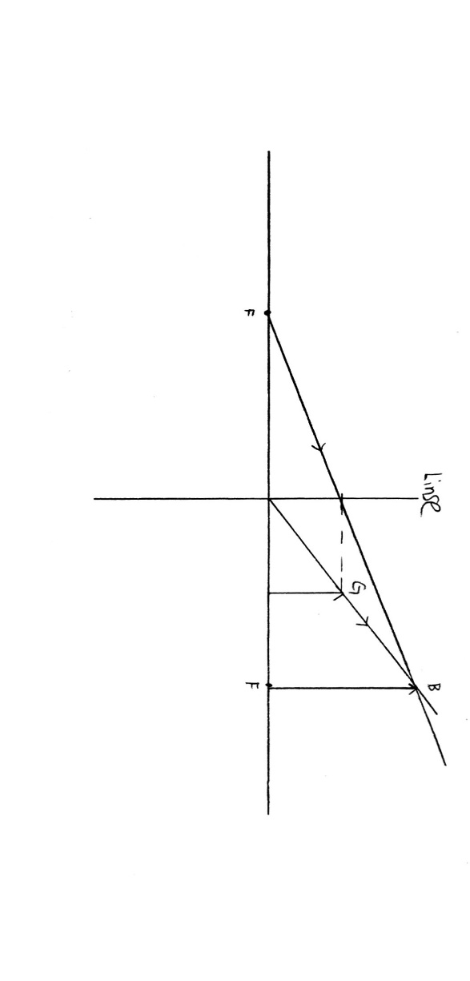

Flachspiegel

Bei Abbildungen mit Flachspiegeln entsteht immer ein Virtuelles Bild, da dieses Aufrecht steht.

Wenn eine Person vor einem Flachspiegeln steht, muss der Flachspiegeln immer genau halb so gross sein wie sie, damit sich die Person komplett darin sehen kann:

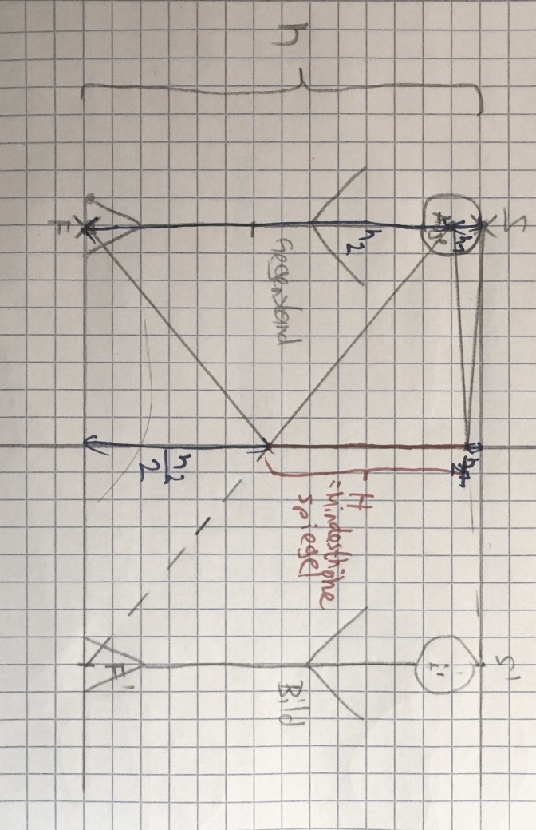

Hohlspiegel (Konkavspiegel)

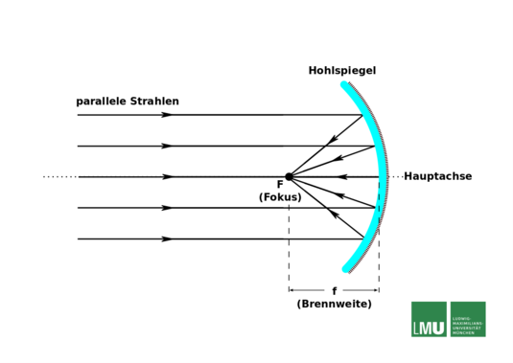

Hier ist ein Beispiel eines Konkavspiegels. Die parallelen Lichtstrahlen treffen auf den Spiegel und werden so reflektiert, dass sie alle in einem Punkt schneiden. Dies funktioniert allerdings auch andersherum, sodass bei F eine Lichtquelle liegt und von dieser aus den Strahlen wiederum so reflektiert werden, dass sie zu parallelen Strahlen werden.

Wenn man Abbildungen mit Konkavspiegeln konstruieren möchte, kann man dies mit einer Konstruktion machen:

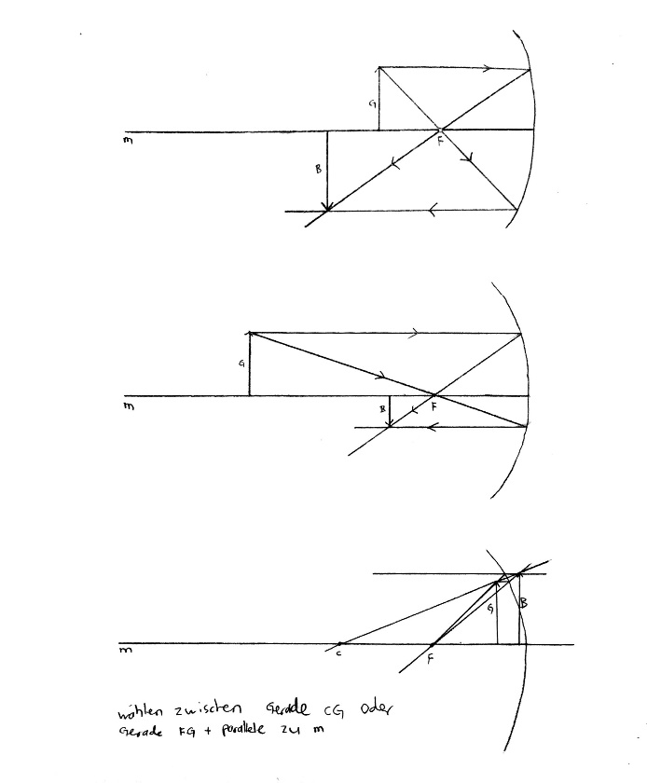

Natürlich gibt es auch das gegenteil der Konkavspiegeln. Die Konvexspiegel (Wölbspiegel). Sie verkleinern ein Gegenstand in jedem Fall:

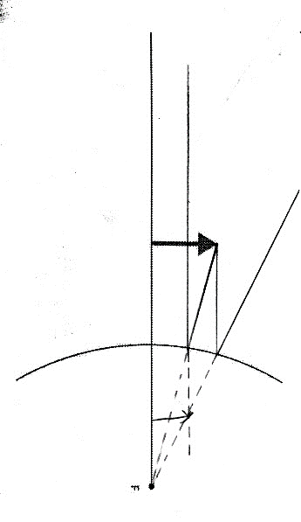

# Mechanik

Einheiten

|  |  |  |
| --- | --- | --- |
| Grösse | Symbol | Einheit |
| Strecke | s | m |
| Zeit | t | s oder h |
| Geschwindigkeit | v | m/s oder km/h |

Dazu gelten folgende Gleichungen:

v = s / t  
s = v * t  
t = s/v

Um von m/s zu km/h zu gelangen wird ein Faktor von 3.6 benötigt: 60 * 60 / 1000 = 3.6

Durchschnittsgeschwindigkeit

Die Durchschnittsgeschwindigkeit wird so berechnet: Totale Strecke/Totale Zeit

s-t und v-t Diagramme

Bei einem s-t Diagramm wird die Strecke in der Höhe und die Zeit in der Breite dargestellt.

Bei einem v-t Diagramm wird die Geschwindigkeit in der Höhe und die Zeit in der Breite dargestellt. Die Fläche eines v-t Diagramms ist zudem die gesamte Strecke.

Wenn die Strecke sinkt bzw. die Geschwindigkeit in den Minus-Bereich geht, dann wird der Weg zurück gegangen.